КГУ «Школа-интернат для детей-сирот и детей, оставшихся без попечения родителей, с особыми образовательными потребностями» УО ВКО

Познавательная игра
«Химия в нашей жизни»

МЕТОДИЧЕСКАЯ РАЗРАБОТКА
открытого внеклассного мероприятия,
проведенного в рамках недели МО ЕМЦ

Разработала и провела: Учитель химии Талалаева О. Л.

2021-2022 год
КГУ «Школа-интернат для детей-сирот и детей, оставшихся без попечения родителей, с особыми образовательными потребностями» УО ВКО

Познавательная игра «Химия в нашей жизни»
(методическая разработка открытого внеклассного мероприятия,
проведенного в рамках недели МО ЕМЦ )

Цель: повышение познавательного интереса учащихся к химии, выявление готовности учащихся применять полученные знания на практике в сходных и несходных ситуациях, расширение кругозора, развитие творческих способностей учащихся.
Задачи:
Образовательная: показать тесную связь химических знаний с повседневной жизнью; закрепить и систематизировать знания учащихся о химических элементах, понятиях, о соединениях, явлениях; активизировать мыслительную деятельность.
Развивающая и коррекционная: создать условия для развития у учащихся памяти, мышления, внимания, коррекция химического языка, эмоционально-волевой сферы;
Воспитательная: способствовать воспитанию положительного отношения к получению знаний, чувства ответственности и культуры поведения, воспитывать коммуникативные способности.

Оборудование: компьютер, экран, мультимедиа проектор, таблица химических элементов Д.И. Менделеева.

Ход мероприятия:
(дети поделены на 2 команды по 6 человек, жетоны для болельщиков, фрагменты мелодий или песен, карточки для конкурсов)

Учитель: Добрый день уважаемые ребята и гости! Я рада приветствовать всех, кто собрался сегодня на нашу игру «Химия в нашей жизни»: зрителей, жюри, и, конечно же, команды. Человек в своей жизнедеятельности постоянно соприкасается с химическими веществами и материалами, полученными на их основе. Повсюду нас окружает бесчисленное множество продуктов химической промышленности. Поэтому любому грамотному человеку необходимо иметь представление о химических веществах, с которыми он встречается, или о химической сущности процессов, которые он, не задумываясь, осуществляет в повседневной практике или в своей профессиональной деятельности.
Цель нашей игры - расширить кругозор знаний, полученных на уроках химии, показать тесную связь химических знаний с повседневной жизнью.

(стихотворение о значении химии)

Ученик 1: Очень химия полезна, это знаем мы железно,
Всем нам химия поможет, даже волосы уложит.
Все помоет, постирает, тщательно поубирает,
Нарисует и напишет и преступника разыщет.
Ну, конечно, без сомненья надо химию учить,
Без познанья всех явлений невозможно нынче жить.
Ученик 2: Если б химии не знали, топали б пешком всегда:
Без горючего автобус не поедет никогда!
Чтобы мы росли нормально крепкими и сильными,
Витамины выпускает тоже наша химия!
Сегодня соревнуются две сборные команды 8-10 классов: команда «Алмаз», команда «Кристалл». Выступление команд будет оценивать строгое и справедливое жюри. Разрешите представить вам членов жюри:

При выступлении команд будет учитываться не только глубина знаний, но и остроумие, находчивость, оригинальность ответов, активность и сплоченность. Девиз нашей игры сегодня – это слова древнегреческого философа Аристотеля « Познание начинается с удивления». Пусть эта игра откроет для каждого что-то новое и интересное, пусть крепче станет дружба между вами. Итак, начнем!

Учитель: Команды, представьтесь пожалуйста (название, девиз). Команда «Алмаз» - наш девиз: Нет в природе твёрже нас, потому что мы алмаз! Команда «Кристалл» - наш девиз: Кристалл всегда вперёд, химия к себе зовёт!
Наша игра включает 4 конкурса: 1 конкурс «Химия в быту», 2 конкурс «Химия в нашем организме», 3 конкурс «Химия в медицине», 4 конкурс «Химия в моей будущей профессии».

Первый конкурс «Химия в быту»
Всем вам знакомы химические вещества – соль и сода.
Вопрос: Зачем нам нужны эти вещества?
Поваренная соль NaCl (хлорид натрия) – это единственное минеральное вещество, употребляемое человеком в чистом виде. Соль – самая древняя из специй. В Средние века соль называли «белым золотом», так как стоила она невероятно дорого. Соль жизненно необходима человеку, как и всем прочим живым существам.
Пищевая сода NaHCO₃ (гидрокарбонат натрия). Пищевую соду мы используем для приготовления выпечки, очистки различных поверхностей. Пищевую соду также используют для производства наполнителей в огнетушителях.
Задание: расставьте коэффициенты в уравнениях химических реакций
Оценивание: за каждое уравнение 2 балла.
Na + Cl₂ = NaCl
NaCl + H₂SO₄ = Na₂SO₄ + HCl
Na₂CO₃ + HCl = NaCl + H₂CO₃

Ответ:
2Na + Cl₂ = 2 NaCl
2NaCl + H₂SO₄ = Na₂SO₄ + 2 HCl
Na₂CO₃ + 2 HCl = 2 NaCl + H₂CO₃
Опыт № 1 «Взаимодействие соды с раствором лимонной кислоты» (показ опыта)

Учитель:
Второй конкурс «Химия в нашем организме»
Для жизнедеятельности нашему организму необходимы химические элементы, которые мы получаем с пищей. В этом конкурсе вы должны составить из набора букв зашифрованные элементы.
Задание: переставьте буквы и вы получите названия химических элементов.
Оценивание: за правильно угаданное слово – 1 балл.

А Ц И Й К Л Ь – этот химический элемент необходим для роста костей и зубов.
Г А И Й Н М - этот химический элемент участвует в расслаблении мышц, снижает артериальное давление; устраняет судороги в мышцах; уменьшает боли в суставах.
ОЛЕЖЕЗ - этот химический элемент составная часть белков (клеток крови), которые переносят кислород.
РОФФСО - этот химический элемент участвует в большинстве обменных процессов организма и необходим для формирования тканей (особенно нервной и костной).
Опыт № 2 «Определение крахмала в пищевых продуктах» (показ опыта)

Учитель:
Третий конкурс «Химия в медицине» + игра со зрителями (Зрители отгадывают загадки по химии. Каждый правильный ответ болельщика приносит один балл его команде)
Задание: прочитай формулы и вычисли относительную молекулярную массу каждого химического вещества.
Оценивание: за правильное вычисление относительной молекулярной массы – 2 балла. За правильное прочтение химической формулы – 2 балла.

Mr (H₂O₂) = 1* 2 + 16 * 2= 34
H₂O₂ - пероксид водорода
В медицине препараты пероксида водорода используются наружно как бактерицидное и дезодорирующее средство для обработки ран, полосканий полости рта и горла.

Mr (KMnO₄) = 39 + 55 + 16 * 4= 158
KMnO₄ - перманганат калия
Разбавленные растворы перманганата калия нашли широчайшее применение в медицине как антисептическое средство, для полоскания горла, промывания ран, обработки ожогов.

Mr (MgSO₄) = 24 + 32 + 16 * 4= 120
MgSO₄ - сульфат магния
Лекарственное средство, которое снижает давление, снимает спазмы, мышечные судороги.

Mr (NaNO₃) = 23 + 14 + 16 * 3= 85
NaNO₃ - нитрат натрия широко используется в медицине, как сосудорасширяющее средство, вызывающее расширение воздухоносных путей, он снимает спазмы кишечника, используется как слабительное.
Учитель:
Четвёртый конкурс «Химия в моей будущей профессии».
Оценивание: за каждый правильный ответ– 1 балл.
Многим из нас химия в школе кажется очередным общеобразовательным предметом, который никогда не понадобится нам во взрослой жизни. Однако знания в области химии просто необходимы представителям многих профессий. Химические вещества и их композиции использует, например, повар, сварщик, строитель, механик.
Задание Отгадайте ребус (в ребусе зашифрованы названия химических веществ, которые человек использует в профессиональной деятельности)
Вопросы для команды № 1
Ребус № 1

Это химическое вещество используют как инертную среду для дуговой электросварки. Большие количества этого газа применяют в дыхательных смесях для работ под давлением, а также для наполнения летательных устройств. (Ответ – Гелий)
Ребус № 2
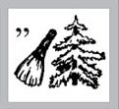
Это химическое вещество применяется в качестве покрытия для защиты железа от коррозии. Добавка этого металла придает стали вязкость, механическую прочность и коррозионную стойкость. Такие стали используются для изготовления турбин электростанций и реактивных двигателей, деталей, работающих при высоких температурах. (Ответ – никель)
Ребус № 3
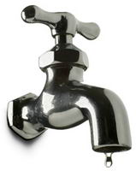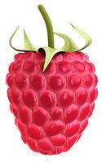
Н = Х
Это вещество широко используется в кулинарии и пищевой промышленности для приготовления киселей, пудингов, соусов, теста, мучных изделий и супов (Ответ – крахмал).
Ребус № 4
Это химическое вещество применяют для изготовления известково- штукатурных растворов для внутренних стен зданий (Ответ – гипс).
Вопросы для команды № 2
Ребус № 1
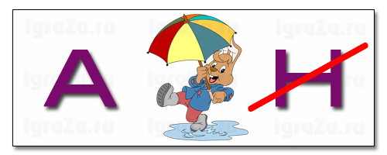
Это химическое вещество применяется в качестве инертной среды в химических и металлургических процессах; при сварке металлов.
(Ответ – азот)
Ребус № 2 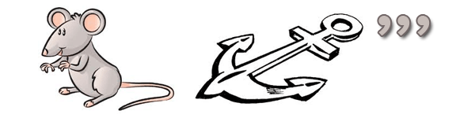
Это химическое вещество применяют в составе сплавов и для получения полупроводниковых материалов (Ответ – мышьяк).
Ребус № 3
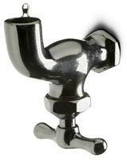

Это вещество служит консервантом в вареньях, желе, его используют для приготовления тортов и других продуктов питания (ответ – сахар).
Ребус № 4
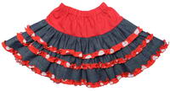
Н = С
Это химическое вещество используется в строительстве для покрытия поверхностей (ответ – краска).
Учитель Ребята, это был последний конкурс в нашей игре. Ответьте на вопрос: нужна ли вам химия в жизни? Не важно химик ты, строитель или простой автолюбитель. Наука химия важна! И в жизни каждому нужна!
Учитель: Я прошу жюри подвести итог и объявить общий результат.
Жюри подводит итог. Объявляет набранные командами баллы. Результаты объявляются одним из членов жюри. Награждение команд грамотами.
Учитель: Окончена игра, но не грустите, будут в вашей жизни успехи и победы еще не раз. Благодарю всех за работу! Надеюсь, полученные знания пригодятся вам в дальнейшей учебе и в повседневной жизни.

